# Kịch bản Game Knight Adventure

**1. Mô tả**

Bước vào trò chơi bạn sẽ hóa thân thành một hiệp sĩ tên là Ember từ Vương quốc Avatar. Vương quốc của bạn đang vô cùng bình yên và thịnh vượng. Nhưng bỗng một ngày, tên ma vương đã dẫn thuộc hạ của hắn xâm chiếm vương quốc của chúng ta. Là một hiệp sĩ, nhiệm vụ của bạn là tiêu diệt hết quái của 2 màn và đánh bại tên ma vương để đem lại hòa bình cho vương quốc. Hãy bắt đầu hành trình của chúng ta. Trò chơi được chơi ở góc nhìn thứ nhất và trong môi trường 2D. Điều này tạo cảm giác trực quan gây kích thích khả năng quan sát của người chơi.

**2. Luật chơi**

Game sẽ có những luật chơi chính sau:

* + - Mỗi màn chơi gồm những quái khác nhau, các vật phẩm rơi ra và tiền khi hạ gục quái sẽ được ngẫu nhiên.
    - Có thể mua kĩ năng trong cây kĩ năng bằng lượng tiền nhất định để có thể vượt qua mỗi màn chơi cần đến được đích đến.

Điều kiện thắng: Người chơi hoàn thành tìm hết tất cả các checkpoint và đánh bại hết quái, đánh được boss cuối cùng => Phá đảo.

Điều kiện thua: Nếu người chơi sẽ được tính là thua nếu:

✓Máu của người chơi đưa về 0 dù bất cứ lí do nào.

✓Rơi xuống hố sâu của trò chơi.

Mỗi khi thua cuộc người chơi phải chơi lại từ điểm checkpoint.

**3. Thiết kế các level của game**

Ember Knight có chia thành một màn tutorail và sáu cấp độ chính để tăng tính thử thách cho người chơi, các cấp độ sẽ có độ khó và quái khác nhau sẽ được minh họa ở mục 3.3.3.

* Level Tutorail: gồm 3 enemy và 2 checkpoint
* Level 1: gồm 9 enemy, 1 boss và 2 checkpoint
* Level 2: gồm 7 enemy, 1 boss và 2 checkpoint
* Level 3: gồm 8 enemy, 1 boss và 2 checkpoint
* Level 4: gồm 15 enemy, 1 boss và 2 checkpoint
* Level 5: gồm 14 enemy, 1 boss và 2 checkpoint
* Level Boss: gồm 1 Boss và 1 checkpoint
* Extra Level: Survival Mode

**4. Các vật phẩm thu thập**

Khi hạ gục được một con quái sẽ rơi ra một số vật phẩm ngẫu nhiên là phần thưởng. Người chơi tiến hành tiếp xúc vào để nhận thưởng. Vật phẩm sẽ mang lại lợi ích cho người chơi.

**5. Tính điểm**

Ember Knight áp dụng cách tính điểm theo công thức sau:

*Tổng điểm = Số quái tiêu diệt được x 100*

Số điểm đạt được có thể dùng để mở khóa các kỹ năng trong skill tree.

**6. Tương tác và điều khiển game**

Tất cả các thao tác điều khiển trò chơi đều được thực hiện bởi keyboard và chuột (PC). Người chơi sử dụng:

* Chuột trái click để thực hiện đòn đánh.
* Các phím như A,S,D,W để di chuyển, space để nhảy...
* K để mở bảng kĩ năng.
* O để mở cài đặt.
* C để mở bảng thuộc tính nhân vật.
* B để mở bảng chế tạo.
* Q, Shift, F và R để dùng skills tương ứng sau khi đã mở khóa.
* 1 để dùng vật phẩm hỗ trợ.

**7. Storyboard**

**7.1. Sơ đồ các màn hình**

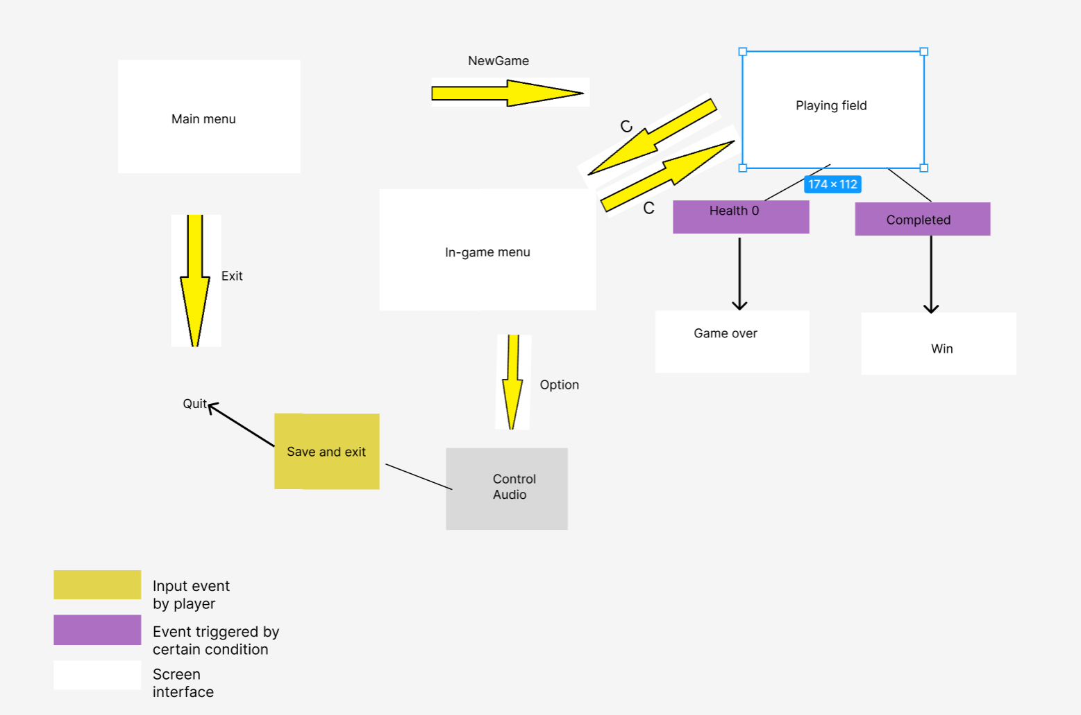

**Hình 1: Storyboard của game.**

**7.2. Màn hình bắt đầu**

Màn hình có 3 nút: New game (bắt đầu trò chơi mới), Continue (tiếp tục trò chơi cũ) và Exit game (Thoát game) như hình minh họa dưới đây.

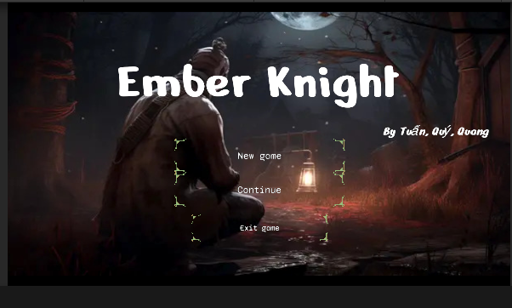

**Hình 2: Màn hình bắt đầu trò chơi**

**7.3. Màn hình chơi game**

Người chơi thực hiện các nút bấm như trong hướng dẫn để thực hiện trò chơi.

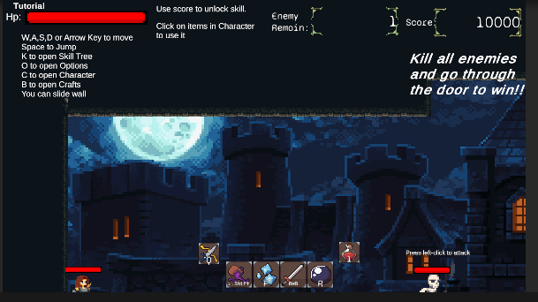

**Hình 3: Màn hình khi chơi game.**

**7.4. Màn hình menu in game**

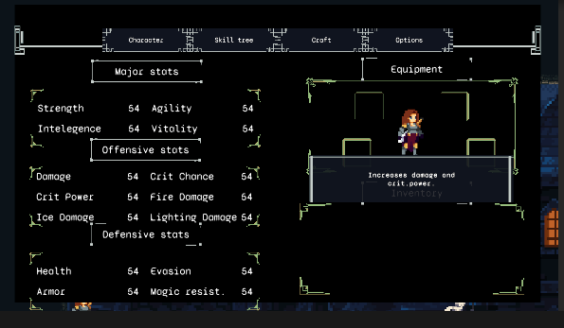

**Hình 4: Màn hình menu ingame**

**7.5. Màn hình thắng và thua**

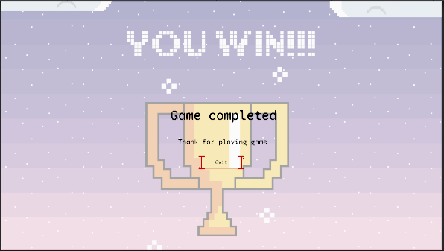

**Hình 5: Màn hình kết quả (WIN).**

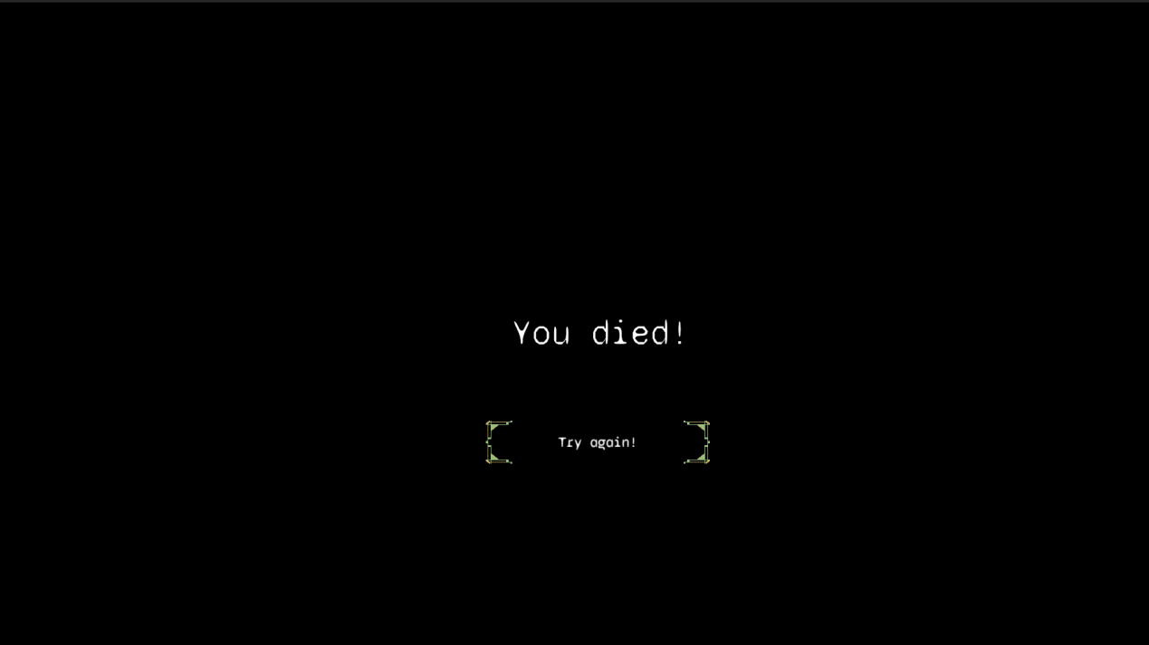

**Hình 6: Màn hình kết quả (LOST).**

**8. Tài nguyên**

**8.1. Player**

Player: có tên là Ember được người chơi điều khiển

* Ban đầu, người chơi sẽ có 400 HP. Máu sẽ bị giảm khi nhận sát thương và nếu máu chạm đến 0 sẽ chết.
* Sát thương cơ bản là 50, giáp cơ bản là 10.
* Ban đầu, người chơi sẽ chưa có skill, cần đánh bại quái lấy điểm để mở kĩ năng.
* Các chỉ số kháng nguyên tố ban đầu đều là 10.

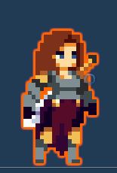

**8.2. Player Skills**

Kỹ năng của nhân vật sẽ được chia ra làm 5 hệ chính: Sword Skills,, Parry Skills, Dodge Skills, Blackhole Skills, Crystal Skills và Dodge Skills. Người chơi có thể mở khóa kĩ năng bằng điểm nhận được sau khi đánh bại kẻ thù.

***Bảng 1.1 Kỹ năng người chơi***

|  |  |  |  |  |
| --- | --- | --- | --- | --- |
| **Hệ skills** | **Tên Skill** | **Giá** | **Mô tả** | **Hình ảnh** |
| Sword Skills | Vulnerability | 200 | Kẻ địch bị suy yếu, nhận thêm 10% sát thương |  |
| Time Stop | 100 | Kẻ địch bị chém sẽ bị trì tuệ 2 giây |  |
| Sword Throw | 50 | Ném kiếm vào kẻ thù |  |
| Bouncy Sword | 500 | Kiếm có thể nảy giữa các kẻ thù |  |
| Bullet Sword | 200 | Kiếm có thể xuyên qua nhiều kẻ thù |  |
| Chainsaw Sword | 300 | Kiếm sẽ xoay như máy cưa |  |
| Parry Skills | Parry | 50 | Chặn đòn tấn công |  |
| Restore with Parry | 100 | Hồi một ít máu sau khi chặn thành công |  |
| Parry with a mirage | 200 | Tạo thế thân khi chặn thành công |  |
| Dodge Skills | Dash | 50 | Lướt để né đòn tấn công Bất tử trong thòi gian lướt |  |
| “Here I am” | 100 | Để lại thế thân khi lướt |  |
| ‘Actually here i am” | 200 | Tạo thế thân tại vị trí đến |  |
| Blackhole Skills | Blackhole | 800 | Bẫy kẻ thù tại hố đen |  |
| Time Mirage | 100 | Thế thân có thể tấn công kẻ thù. Có 30% sát thương của người chơi |  |
| Aggressive Mirage | 50 | Thế thân có 80% sát thương của người chơi  Có hiệu ứng đòn đánh |  |
| Crystal Mirage | 200 | Tạo ra tinh thể thay vì thế thân |  |
| Multiple Mirage | 200 | Thế thân có 30% sát thương của người chơi  Thế thân có thể tạo thế thân |  |
| Crystal Skills | Crystal | 50 | Tạo ra tinh thể gây sát thương.  Ấn kĩ năng lần nữa để dịch chuyển đến tinh thể |  |
| Mirage Blink | 100 | Để lại thế thân khi dịch chuyển |  |
| Explosion | 100 | Tinh thể có thể phát nổ |  |
| Controlled Destruction | 200 | Tinh thể di chuyển về phía kẻ thù  Bạn không thể dịch chuyển nữa |  |
| Multiple Distruction | 500 | Có thể tạo 3 tinh thể cùng lúc |  |
| Dodge Skills | Dodge | 50 | Nhận 10% né tránh |  |
| Dodge Mirage | 100 | Tạo ra thế thân khi né tránh |  |

**8.3. Enemy và Boss**

- Enemy: kẻ địch gây nguy hiểm cho người chơi. Có 2 kiểu tấn công chính là: tấn công gần, tấn công xa. Có thanh máu màu đỏ phía trên đầu, số lượng máu tùy theo loại quái. Bị tiêu diệt hết máu khi người chơi gây sát thương qua các skill tấn công. Các chỉ số sẽ gia tăng 1.2 sau 2 màn chơi.

***Bảng 1.2 Mô tả enemy***

|  |  |  |  |
| --- | --- | --- | --- |
| **Đối tượng** | **Thông số** | **Kỹ năng** | **Hình ảnh** |
| Skeleton | Base Hp: 250  Base Armor: 5  Base Damage: 30  Crit Power: 15 | Chém lười rìu từ trên xuống dưới. |  |
| Archer | Base Hp: 200  Base Armor: 5  Base Damage: 25  Crit Power: 150 | Bắn mũi tên từ xa. Khi người chơi tiếp cận sẽ nhày lùi về sau. |  |
| Shady | Base Hp: 50  Base Armor: 5  Base Damage: 100  Crit Power: 150 | Khi phát hiện người chơi, sẽ chủ động tiếp cận và phát nổ. |  |

- Boss: kẻ địch mạnh nhất màn gây nguy hiểm cho người chơi. Có thanh máu màu vàng phía trên đầu, số lượng máu từ 150→250. Sau khi bị tiêu diệt bởi người chơi, sẽ rơi ra vật phẩm Bí kíp ninja.

***Bảng 1.3 Mô tả Boss***

|  |  |  |  |
| --- | --- | --- | --- |
| **Đối tượng** | **Thông số** | **Kỹ năng** | **Hình ảnh** |
| Skeleton | Base Hp: 250  Base Armor: 5  Base Damage: 30  Crit Power: 15 | Chém lười rìu từ trên xuống dưới. |  |
| Archer | Base Hp: 200  Base Armor: 5  Base Damage: 25  Crit Power: 150 | Bắn mũi tên từ xa. Khi người chơi tiếp cận sẽ nhày lùi về sau. |  |
| Slime | Base Hp: 500  Base Armor: 5  Base Damage: 75  Crit Power: 0 | Nhảy về phía người chơi. Khi chết sẽ phân ra làm các con nhỏ. |  |
| DeathBringer | Base Hp: 1000  Base Armor: 10  Base Damage: 80  Crit Power: 100 | Chém từ trên xuống. Có thể dịch chuyển.  Gọi sét xuống vị trị người chơi đang đứng |  |

**8.4. Items**

Items: các vật phẩm mà người chơi có thể thu thập hoặc tạo ra.

**Healing Flask:** Hồi lại 30% máu cho người chơi.

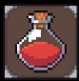

**Hình 7: Healing Flask**

**Fire Flask:** Gia tăng 15 sát thương lửa trong 5 giây

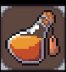.

**Hình 8: Fire Flask**

**Armor Flask:** Tăng 50 giáp trong 7 giây.



**Hình 9: Armor Flask**

**8.5. Âm thanh**

Sử dụng các âm thanh nhạc nền , click , âm thanh kèm theo màn thắng , màn thua giúp game sinh động hơn. Âm thanh phát mỗi combo được tăng cao độ dựa trên số combo giúp nhịp chơi nhanh hơn, người chơi cảm thấy kịch tính hơn.

***Bảng 1.4 Bảng âm thanh***

|  |  |  |  |
| --- | --- | --- | --- |
| **STT** | **Tên** | **Tác dụng** | **Nguồn** |
| 1 | Attack 1 | Nhạc cho đòn tấn công bằng kiếm | https://assetstore.unity.com/ |
| 2 | Throw sword | Nhạc cho đòn tấn công bằng dao | https://assetstore.unity.com/ |
| 3 | Woman sigh | Nhạc khi player chịu lượng sát thương lớn | https://assetstore.unity.com/ |
| 4 | Open chest | Nhạc khi qua màn mới | https://assetstore.unity.com/ |
| 5 | Burning | Nhạc checkpoint | https://assetstore.unity.com/ |
| 6 | Footsteps | Nhạc các bước chân | https://assetstore.unity.com/ |
| 7 | Chronosphere | Nhạc xảy ra vụ nổ | https://assetstore.unity.com/ |